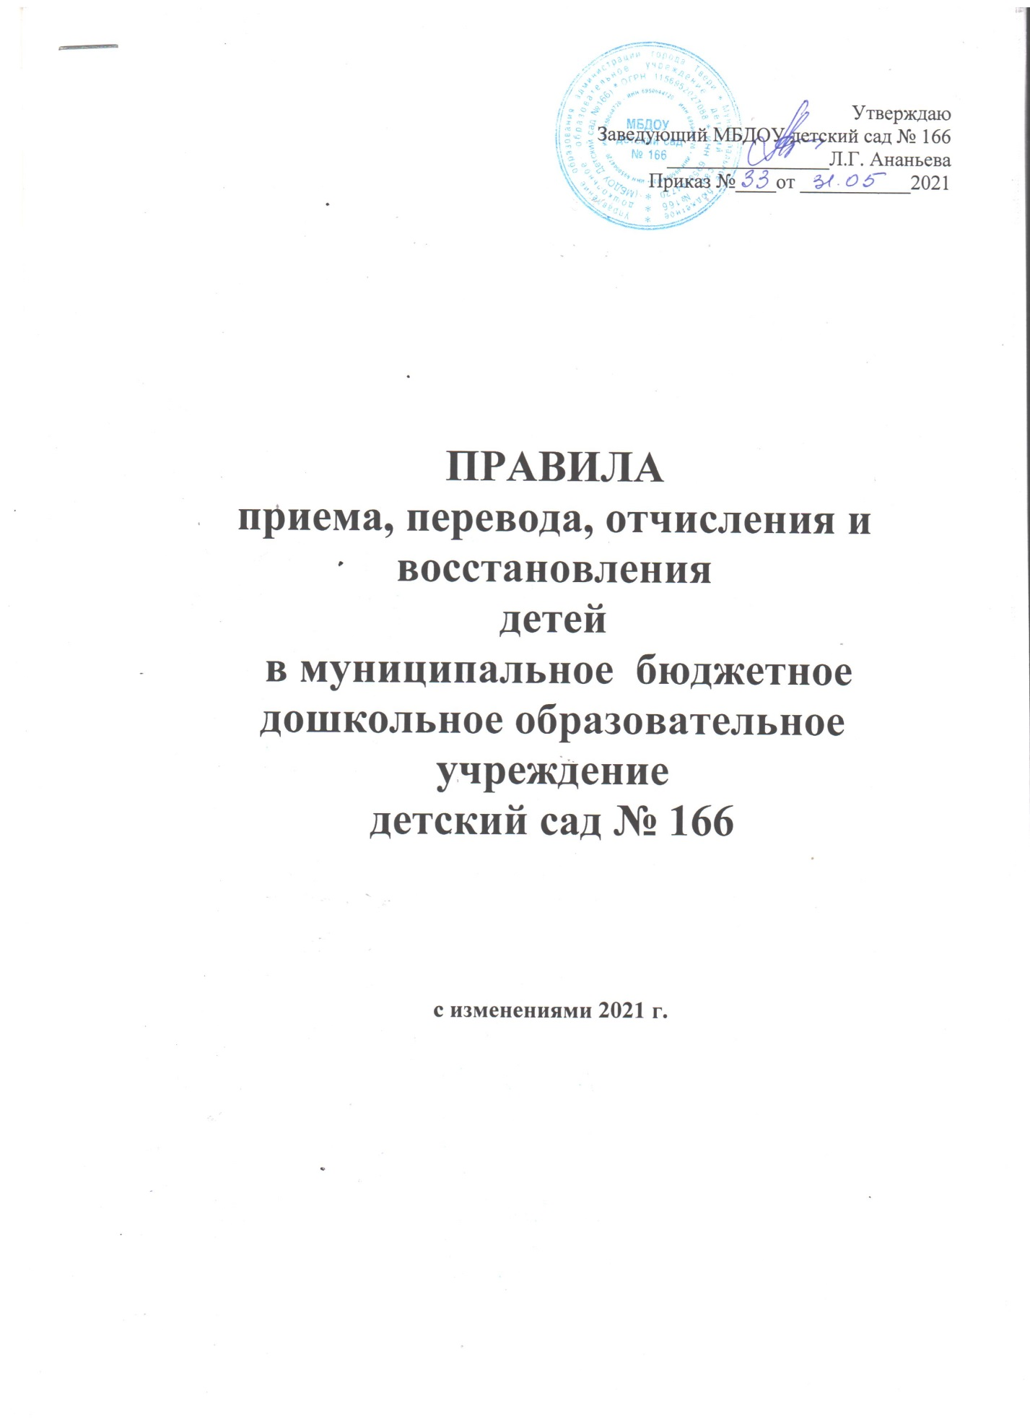

1.Общие положения.

1.1. Настоящие Правила (далее Правила) приняты с целью обеспечения реализации прав ребенка на общедоступное, бесплатное дошкольное образование в муниципальном бюджетном дошкольном образовательном учреждение детском саду № 166 (далее - Учреждение).
1.2. Прием детей в Учреждение осуществляется в соответствии с
- Конституцией РФ, - Законом РФ «Об образовании» (с последующими изменениями и дополнениями);
- Санитарно-эпидемиологические требования к устройству, содержанию и организации режима работы в дошкольных организациях (с изменениями и дополнениями);
- Порядком организации и осуществления образовательной деятельности по основным
общеобразовательным программам - образовательным программам дошкольного образования
(утв. приказом Министерства образования и науки РФ от 30 августа 2013 г.
N 1014)
- Административным регламентом предоставления муниципальными учреждениями услуги «Прием заявлений о зачислении в муниципальные образовательные учреждения, реализующих основную образовательную программу дошкольного образования (детские сады), а также постановка на соответствующий учет;
- Положением о Комиссии по комплектованию муниципальных образовательных учреждений г. Твери, реализующих основную общеобразовательную программу дошкольного образования;
- Порядок комплектования муниципальных образовательных учреждений г. Твери, реализующих основную образовательную программу дошкольного образования
- Порядком приёма на обучение по образовательным программам дошкольного образования утверждённым приказом Министерства образования и науки Российской Федерации от 08. 04. 2014 года № 293.
1.3. Права детей охраняются «Конвенцией о правах ребенка», действующим законодательством, Уставом Учреждения, а также договором между Учреждением и родителями (законными представителями).

2.Комплектование Учреждения и условия приема.
2.1. В учреждение принимаются дети в возрасте от 2-х месяцев до прекращения образовательных отношений, в зависимости от наличия в учреждении необходимых условий образовательного процесса.
Возрастные границы приема детей в учреждения определяются Уставом Учреждения. Началом учебного года для учреждения считается 1 сентября текущего года.
Родителям (законным представителям) может быть отказано в приеме ребенка только при отсутствии свободных мест.

2.2. Комплектование Учреждения на новый учебный год осуществляется Комиссией по комплектованию муниципальных образовательных учреждений города Твери, сформированной управлением образования администрации города Твери (далее – Комиссия), с 1 апреля по 31 мая текущего года в соответствии с графиком, утвержденным председателем Комиссии, в остальное время - по мере необходимости на освободившиеся или вновь созданные места.
2.3. Комплектование осуществляется на основании списков детей, поставленных на учет в электронный реестр региональной АИС учета « Е – услуги. Образование» для предоставления места в Учреждении с 1 сентября текущего года.
2.4. При комплектовании Учреждения количество мест в Учреждении, предоставленных для льготных категорий детей, не может превышать количество мест, предоставленных для детей не льготных категорий.
Прием детей в Учреждение осуществляется в соответствии со списками, согласованными Комиссией, и на основании заявления родителя (законного представителя) до 1 сентября текущего года.
2.5. Информирование родителей (законных представителей) о зачислении ребёнка в Учреждение осуществляется руководителем Учреждения с использование электронной почты или телефонной связи в 3-х дневный срок с момента получения списков для зачисления детей в Учреждение.
2.6. Родитель (законный представитель) обязан в недельный срок с момента информирования о зачислении ребенка в Учреждение представить руководителю учреждения следующие документы:
- заявления о приёме;
- медицинскую карту ребёнка;
- копию и оригинал свидетельства о рождении ребёнка;
- документа, удостоверяющего личность одного из родителей (законных представителей);
- согласия родителя (законного представителя) на обработку персональных данных несовершеннолетнего ребёнка.
- свидетельство о регистрации родителей (законных представителей) по месту жительства или по месту пребывания, или документ, содержащий сведения о регистрации ребёнка по месту жительства или по месту пребывания.
- документы, подтверждающие льготу (для льготной категории граждан).
- заявление о назначении денежной компенсации части родительской платы за присмотр и уход в детском саду.
- Родитель (законный представитель) ребенка являющегося иностранным гражданином или лицом без гражданства, дополнительно предъявляет документ, подтверждающий родство заявителя (или законность представления прав ребёнка), и документ, подтверждающий право заявителя на пребывание на территории РФ. Все документы представляются на русском языке или вместе с заверенным в установленном порядке переводом на русский язык.
Требование представления иных документов для приема детей в Учреждение в части, не урегулированной законодательством об образовании, не допускается.
2.7. В соответствии с нормативно-правовыми актами Российской Федерации, Тверской области и г. Твери предусматривается предоставление мест в Учреждении во внеочередном и первоочередном порядке.
2.8. В соответствии с федеральным законодательством во внеочередном порядке в Учреждение принимаются:
- дети прокуроров (Федеральный закон от 17.01.1992г. № 2202-1 «О прокуратуре Российской Федерации») с изменениями и дополнениями;
- дети судей (Закон Российской Федерации от 26.06.1992г. № 3132-1 «О статусе судей в Российской Федерации») с изменениями и дополнениями;
- дети сотрудников Следственного комитета РФ (Федеральный закон Российской Федерации от 28.12.2010 № 403-ФЗ «О следственном комитете Российской Федерации»);
- дети граждан, подвергшихся воздействию радиации вследствие катастрофы на Чернобыльской АЭС (Закон о внесении изменений и дополнений в Закон РФ «О социальной защите граждан, подвергшихся воздействию радиации вследствие катастрофы на Чернобыльской АЭС» в редакции Закона РФ от 18.06.1992 г. № 3061-1);
- дети граждан из подразделений особого риска, а также семей, потерявших кормильца из числа этих граждан.
2.9. В Учреждение в первую очередь принимаются дети следующих категорий граждан:
- дети инвалиды и дети, один из родителей которых является инвалидом (Указ Президента РФ «О дополнительных мерах государственной поддержки инвалидов» в ред. Указов Президента РФ от 09.09.1999г. № 1186, от 24.09.2007г. № 1216);
- дети из многодетных семей (Указ Президента «О мерах по социальной поддержке многодетных семей» в редакции Указа Президента РФ от 25.02.2003 г. № 250);
- дети военнослужащих, проходящих военную службу по контракту, уволенных с военной службы при достижении ими предельного возраста пребывания на военной службе, состоянию здоровья или в связи с организационно – штатными мероприятиями (ФЗ от 22.08.2004г. №122-ФЗ от 22.06.2007г. №114-ФЗ, от 14.03.2009г. № 34-ФЗ «О статусе военнослужащих», ст. 19, п.6).
- дети сотрудника полиции, дети сотрудника полиции, погибшего (умершего) вследствие увечья или иного повреждения здоровья, полученных в связи с выполнением служебных обязанностей. Дети гражданина РФ , умершего в течении одного года после увольнения со службы в полиции в следствии увечья или иного повреждения здоровья , полученных в связи с выполнением служебных обязанностей , либо заболевания, полученного в период прохождения службы в полиции, исключивших возможность дальнейшего прохождения службы в полиции. (Федеральный закон от 07.02.2011 № 3 – ФЗ «О полиции» с изменениями и дополнениями);
- дети работающих одиноких матерей;
- дети сотрудников органов внутренних дел, не являющихся сотрудниками полиции. (Федеральный закон от 07.02.2011 № 3 – ФЗ «О полиции» с изменениями и дополнениями);
- дети сотрудников, имеющих специальное звание и проходящих службу в учреждениях и органах уголовно – исполнительной системы, Федеральной противопожарной службе Государственной противопожарной службы, и таможенных органах РФ. ( ФЗ от 30.12.2012 года № 283 – ФЗ « О социальных гарантиях сотрудникам некоторых федеральных органов исполнительной власти и внесении изменений в отдельные законодательные акты РФ»);
- дети сотрудников, имеющих специальное звание и проходящих службу в учреждениях и органах уголовно – исполнительной системы, Федеральной противопожарной службе Государственной противопожарной службы, и таможенных органах РФ, погибших (умерших) вследствие увечья или иного повреждения здоровья, полученных в связи с выполнением служебных обязанностей. ( ФЗ от 30.12.2012 года № 283 – ФЗ « О социальных гарантиях сотрудникам некоторых федеральных органов исполнительной власти и внесении изменений в отдельные законодательные акты РФ»);
- дети сотрудников, имеющих специальное звание и проходящих службу в учреждениях и органах уголовно – исполнительной системы, Федеральной противопожарной службе Государственной противопожарной службы, и таможенных органах РФ, умерших вследствие заболевания, полученного в период прохождения службы. ( ФЗ от 30.12.2012 года № 283 – ФЗ « О социальных гарантиях сотрудникам некоторых федеральных органов исполнительной власти и внесении изменений в отдельные законодательные акты РФ»);
- дети гражданина РФ, имеющих специальное звание и проходящих службу в учреждениях и органах уголовно – исполнительной системы, Федеральной противопожарной службе Государственной противопожарной службы, и таможенных органах РФ уволенного со службы в следствие увечья или иного повреждения здоровья , полученных в связи с выполнением служебных обязанностей , исключивших возможность дальнейшего прохождения службы.
- дети гражданина РФ, имеющих специальное звание и проходящих службу в учреждениях и органах уголовно – исполнительной системы, Федеральной противопожарной службе Государственной противопожарной службы, и таможенных органах РФ умершего в течение одного года в следствие увечья или иного повреждения здоровья, полученных в связи с выполнением служебных обязанностей, либо заболевания, полученного в период прохождения службы. ( ФЗ от 30.12.2012 года № 283 – ФЗ « О социальных гарантиях сотрудникам некоторых федеральных органов исполнительной власти и внесении изменений в отдельные законодательные акты РФ»);
2.10 Проживающие в одной семье и имеющие общее место жительства дети имеют право преимущественного приема на обучение по основным общеобразовательным программам дошкольного образования в государственные и муниципальные образовательные организации, в которых обучаются их братья и (или) сестры.

2.11. В случае если родитель (законный представитель) относится к категории, имеющей право на внеочередное или первоочередное зачисление детей в Учреждение, он дополнительно к заявлению, и документам, необходимым в соответствии с общими требованиями к регистрации детей дошкольного возраста для получения мест в Учреждение, предоставляет для ознакомления подлинники документов, подтверждающих это право.
2.12. В случаях недостоверности сведений, содержащихся в представленных документах или отсутствия у заявителя права на первоочередное или внеочередное получение места в Учреждении, ребенку предоставляется место в Учреждении на общих основаниях.

3. Порядок оформления документов при зачислении ребенка в Учреждение.

3.1. Приём в Учреждение осуществляется по личному заявлению родителя (законного представителя) ребенка при предъявлении оригинала документа, удостоверяющего личность родителя (законного представителя), либо оригинала документа, удостоверяющего личность иностранного гражданина и лица без гражданства в Российской Федерации.
Учреждение может осуществлять прием указанного заявления в форме электронного документа с использованием информационно – телекоммуникационных сетей общего пользования.
3.2. В заявлении родителями (законными представителями) ребенка указываются следующие сведения:
- фамилия, имя, отчество ребенка;
- дата и место рождения ребенка;
- фамилия, имя, отчество родителя (законного представителя);
- адрес места жительства ребёнка, его родителей (законных представителей);
- контактные телефоны родителей (законных представителей) ребенка;
- о выборе языка образования, родного языка из числа языков народов Российской Федерации, в том числе русского языка, как родного языка.
3.1. Ребенок считается принятым в Учреждение с момента подписания договора одним из родителей (законных представителей) Учреждением. Зачисление ребенка в Учреждение оформляется приказом заведующего Учреждения по мере комплектования групп.
3.2. При приеме детей в Учреждения между родителями (законными представителями) и Учреждением заключается договор, подписание которого является обязательным условием, включающий в себя взаимные права, обязанности и ответственность сторон, возникающие в процессе воспитания, обучения, развития, присмотра, ухода и оздоровления детей, длительность пребывания детей в Учреждении, а также расчет размера платы, взимаемой с родителей (законных представителей) за присмотр и уход в детском саду.
3.3. При приеме ребенка в Учреждение руководитель обязан ознакомить родителей (законных представителей) со своим уставом, лицензией на осуществление образовательной деятельности, с образовательными программами и другими документами, регламентирующими организацию и осуществление образовательной деятельности, права и обязанности.
Факт ознакомления родителей (законных представителей) ребенка, в том числе через информационные системы общего пользования, с лицензией на осуществление образовательной деятельности, уставом Учреждения, с образовательными программами и другими документами, регламентирующими организацию и осуществление образовательной деятельности, фиксируется в заявлении о приеме, и заверяется личной подписью родителей (законных представителей) ребенка. Подписью родителей (законных представителей) ребёнка фиксируется также согласие на обработку их персональных данных и персональных данных ребенка в порядке, установленном законодательством РФ.
Заявление о приеме в Учреждение и прилагаемые к нему документы, представленные родителями (законными представителями) детей, регистрируются руководителем Учреждения или уполномоченным им должностным лицом, ответственным за прием документов, в журнале приема заявлений о приеме в Учреждение. После регистрации заявления родителям (законным представителям) детей выдается расписка в получении документов, содержащая информацию о регистрационном номере заявления о приеме ребенка в Учреждение, перечне представленных документов. Расписка заверяется подписью должностного лица Учреждение, ответственного за прием документов, и печатью образовательной организации.
Дети, родители (законные представители) которых не представили необходимые для приема документы остаются на учете детей, нуждающихся в предоставлении места в Учреждении. Место в Учреждении ребенку предоставляется при освобождении мест в соответствующей возрастной группе в течение года.
Руководитель Учреждения издает приказ о зачислении ребенка в Учреждение в течение трех рабочих дней после заключения договора.
После издания приказа ребенок снимается с учета детей, нуждающихся в предоставлении места в Учреждении.
На каждого ребенка, зачисленного в Учреждение, заводится личное дело, в котором хранятся все сданные документы.
3.4. При приеме в Учреждение запрещается отбор детей в зависимости от пола, национальности, языка, социального происхождения, отношения к религии, а также на конкурсной основе либо через организацию тестирования.
4. Порядок и основания для перевода

4.1. Родители (законные представители) детей, посещающих МБДОУ детский сад № 166, имеют право перевести своего ребенка в другое учреждение.
Необходимыми условиями для такого перевода являются:
а) наличие в Учреждении, куда родители (законные представители) желают перевести своего ребенка, родителей (законных представителей), желающих перевести своего ребенка (детей) в другое Учреждение в порядке «обмена местами», при условии соблюдения требований санитарно-эпидемиологических правил и нормативов по предельной наполняемости групп.
б) согласие руководителей обоих Учреждений на такой перевод.
4.2. Родители (законные представители), желающие осуществить перевод ребенка, ставят в известность об этом обстоятельстве руководителя Учреждения.
4.3. В случае наличия условий, указанных в п.4.1 настоящих Правил, родители (законные представители) в обоих Учреждениях обращаются с письменным заявлением на имя руководителя Учреждения о переводе в другое Учреждение в порядке «обмена местами». На заявлении должна быть резолюция руководителя Учреждения, куда планируется перевод ребенка , о согласии на такой перевод.
4.4. При переводе из одного Учреждения в другое, льготы родителей (законных представителей) не учитываются.
4.5 Перевод ребенка в другое образовательное учреждении может быть осуществлен по обстоятельствам, не зависящим от воли родителей (законных представителей) ребенка и образовательного учреждения, осуществляющего образовательную деятельность, в том числе в случаях ликвидации организации, осуществляющей образовательную деятельность, аннулирование лицензии на осуществление образовательной деятельности.
Перевод ребенка в другое образовательное учреждении может быть осуществлен на основании медицинского заключения о состоянии здоровья ребенка, препятствующего его дальнейшему пребыванию в образовательном учреждении.
4.6.Руководитель Учреждения издает приказ о прекращении образовательных отношений в связи с переводом ребенка в другое Учреждение (после оплаты за присмотр и уход за ребенком за фактическое посещение Учреждения).
4.7. Родители (законные представители) детей, посещающих МБДОУ детский сад № 166, на основании личного заявления, имеют право перевести своего ребенка в другое учреждение (при наличии свободных мест) на время закрытия Учреждения в летний период для проведения ремонтных работ по подготовке к новому учебному году (основанием закрытия Учреждения является приказ управления образования администрации города Твери).
4.8. Руководитель Учреждения издает приказ о переводе ребенка в другое Учреждение (после оплаты за присмотр и уход за ребенком за фактическое посещение Учреждения).
4.9. Перевод детей в Учреждении может быть произведен:
- в следующую возрастную группу ежегодно не позднее 1 сентября.
- в другую группу на время карантина, отпуска или болезни воспитателей.
- на детскую оздоровительную дачу.
4.10. Основанием для перевода является приказ руководителя Учреждения.

5. Порядок отчисления

5.1. Образовательные отношения прекращаются по окончанию срока действия Договора об образовании - в связи с отчислением ребенка из Учреждения.
5.2. Окончанием срока действия Договора об образовании является окончание получения ребенком дошкольного образования, предоставление Учреждением образовательной услуги в полном объеме.
5.3. Основанием для отчисления несовершеннолетнего обучающегося является приказ об отчислении руководителем Учреждения. Права и обязанности участников образовательного процесса, предусмотренные законодательством «Об образовании» и локальными нормативными актами Учреждения, прекращаются с даты отчисления ребенка.
5.4. Отчисление ребенка из Учреждения может производиться в следующих случаях:
- в связи с достижением несовершеннолетнего обучающегося возраста для поступления в первый класс общеобразовательной организации.
- по инициативе родителей (законных представителей) ребенка (на основании личного заявления), в том числе в случае перевода ребенка для продолжения освоения программы в другую организацию, осуществляющую образовательную деятельность;
- по иным причинам, указанным в заявлении родителей (законных представителей);
- по обстоятельствам, не зависящим от воли родителей (законных представителей) ребенка и Учреждения, осуществляющего образовательную деятельность, в том числе в случаях ликвидации организации, осуществляющей образовательную деятельность, аннулирования лицензии на осуществление образовательной деятельности.

6. Порядок восстановления в Учреждении

6.1.Ребенок, отчисленный из Учреждения по инициативе родителей (законных представителей) до завершения освоения образовательной программы, имеет право на восстановление, по заявлению родителей (законных представителей) при наличии в Учреждении свободных мест.
6.2. Основанием для восстановления ребенка является приказ руководителя Учреждения, осуществляющей образовательную деятельность, о восстановлении.
6.3. Права и обязанности участников образовательного процесса, предусмотренные, законодательством об образовании и локальными актами Учреждения возникают с даты восстановлении ребенка в Учреждении.

7. Порядок разрешения спорных вопросов
7.1. Спорные вопросы, возникающие между Учреждением и родителями при приеме, переводе, отчислении, восстановлении ребенка, решаются совместно с учредителем Учреждения в соответствии с законодательством РФ

